SSV. IES Haría
UT2. Actividad Complementaria 1
Licencias de software

Actividad
Contesta a las cuestiones que se plantean. Incluye al final del documento los enlaces de los que obtienes la información

Cuando el usuario de un ordenador instala un determinado programa, directa o indirectamente está aceptando unas condiciones de uso recogidas en una licencia de software.

1. ¿Qué es una licencia de software?

2. ¿Qué aspectos se suelen regular en una licencia de software?


3. ¿En qué consisten las licencias de software de código abierto?

4. Las licencias de software de código abierto se suelen clasificar en dos tipos permisivas y no permisivas. Explica en que se diferencian y da tres ejemplos de cada una


5. Qué es el software libre. ¿Cuáles son sus cuatro libertades?¿En qué se diferencia el software libre del software abierto?


6. ¿Qué es el software privativo o propietario?¿Cuáles son sus características principales?

7. Incluye tres ejemplos de software instalable en Ubuntu cuya licencia sea privativa

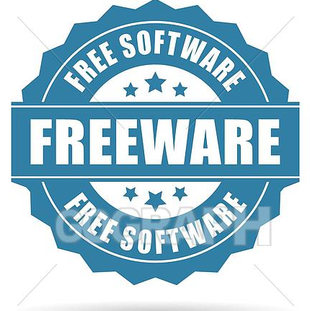

8. Además de los tipos de licencias anteriores, es relativamente frecuente encontrar algunas otras variantes: freeware, shareware y dominio público. Explica las características de cada una de ellas

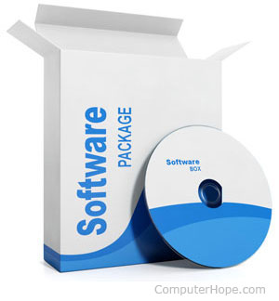

9. Software comercial. ¿En qué consiste?

10. Responde argumentando. ¿Todo el software privativo es comercial y todo el software libre es no comercial?

11. ¿Cómo obtienen las empresas y desarrolladores beneficio económico del software con licencia libre o abierta?

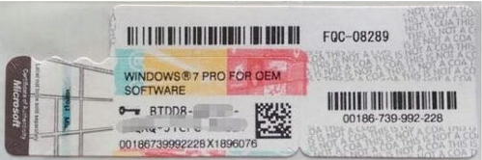
12. Comercialización de productos con licencias propietarias

Las licencias propietarias (o privativas) pueden adquirirse a través de diferentes vías:

Retail, también llamada FPP, del inglés Full Packaged Product.
OEM, del inglés Original Equipment Manufacturer.
Licencias por volumen

Explica en qué consiste cada una de ellas

Enlaces de los que obtienes la información

